**การประเมินความเสี่ยงระบบวัดคุมนิรภัยของเครื่อง****แลกเปลี่ยนความร้อนในกระบวนการผลิตเม็ดพลาสติก**

**พิชญ์สินี โสดา, เอกไท วิโรจน์สกุลชัย**

คณะวิศวกรรมศาสตร์ มหาวิทยาลัยเกษตรศาสตร์

email: pitsinee.soda@gmail.com

**บทคัดย่อ**

ในกระบวนการผลิตทางปิโตรเคมี ระบบวัดคุมนิรภัยถูกใช้ในการควบคุมกระบวนการผลิต รวมถึงอุปกรณ์ที่วัดค่าตัวแปรต่าง ๆ อาทิ เช่น อุณหภูมิ, ความดัน, ระดับของเหลว, การไหล เป็นต้น หากอุปกรณ์การวัดมีความผิดปกติจากการปฏิบัติงานที่ผิดพลาดหรือการเสื่อมสภาพของอุปกรณ์ อาจเป็นสาเหตุทำให้ค่าตัวแปรในกระบวนการผลิตผิดพลาดไปจากค่าที่ต้องการ ถ้าค่าตัวแปรต่างๆ มีค่าเกินกว่าจุดที่อุปกรณ์ในกระบวนการผลิตจะสามารถยอมรับได้ โอกาสที่จะเกิดเหตุการณ์อันตรายต่อกระบวนการผลิตก็จะมีค่าสูงขึ้น ดังนั้นงานวิจัยนี้จึงจัดทำขึ้นเพื่อประเมินความเสี่ยงของระบบวัดคุมนิรภัย (SIS) ของเครื่องแลกเปลี่ยนความร้อนในกระบวนการผลิตเม็ดพลาสติกตามมาตรฐาน IEC 61508 และ IEC 61511 และประเมินระดับความปลอดภัยขั้นต่ำของระบบวัดคุมนิรภัยดังกล่าวโดยใช้ Fault Tree Analysis เพื่อวิเคราะห์และปรับปรุงระบบวัดคุมนิรภัย โดยนำผลการประเมินความเสี่ยงของอุปกรณ์ภายใต้การควบคุม (EUC) จากการประเมินตามมาตรฐาน IEC ให้ค่าระดับความปลอดภัยของอุปกรณ์เหล่านั้น (SILEUC) มาเปรียบเทียบกับค่าระดับความปลอดภัยของฟังก์ชันวัดคุมนิรภัยที่เกี่ยวข้อง (SILSIF) ซึ่งได้จากการใช้ Fault Tree Analysis ในการประเมินอุปกรณ์และระบบที่มีอยู่ภายในกระบวนการผลิต ถ้าค่า SILSIF ต่ำกว่าค่า SILEUC จะต้องทำการปรับปรุงฟังก์ชันวัดคุมนิรภัย เพื่อเพิ่มระดับความปลอดภัยของอุปกรณ์วัดคุมนิรภัยที่เกี่ยวข้องให้มีค่ามากกว่า SILEUC จากผลการศึกษาฟังก์ชันวัดคุมนิรภัยทั้ง 3 ฟังก์ชัน พบว่ามี 2 ฟังก์ชันที่ค่า SILSIF ต่ำกว่าค่า SILEUC ซึ่งจำเป็นต้องปรับปรุงความปลอดภัยให้สอดคล้องตามมาตรฐานดังกล่าว

**คำสำคัญ:** การประเมินความเสี่ยง, ระบบวัดคุมนิรภัย, มาตรฐาน IEC 61508 และ IEC 61511, ฟังก์ชันวัดคุมนิรภัย

**Risk Assessment on Safety Instrumented System of Heat Exchanger in Plastic Pellet Process**

**Pitsinee Soda, Ekathai Wirojsakunchai**

Faculty of Engineering, Kasetsart University

email: pitsinee.soda@gmail.com

**Abstract**

In many petrochemical processes, a safety instrumented system is implemented to control processes and devices measuring various variables such as temperature, pressure, liquid level, and flow, etc. Malfunction, erroneous operation, or deterioration of the measuring device can cause these controllable variables deviate from the desired values. If any values ​​of these variables exceed the acceptable limits that allow for the equipment, this situation can increase more chances of process failure. Therefore, this research study was aimed to perform risk assessment on the safety instrumented system (SIS) utilized for heat exchangers in plastic pallet industry governed by IEC 61508 and IEC 61511. Minimum safety integrity level of the safety instrumented system was evaluated by using Fault Tree Analysis. By applying the risk assessment according to IEC 61508 and IEC 61511 standards, the safety integrity level of equipment under control (SILEUC) could be obtained and compared to the related safety instrument function (SILSIF) from Fault Tree Analysis results. If the SILSIF value was lower than SILEUC value, then the safety instrument function was required to improve and acquire the higher safety approaching the value of SILEUC. It was found out that two of three SIF of heat exchangers had the values of SILSIF lower than those of SILEUC. Thus, the improvement needed to be considered according to the standard.

**Keywords:** risk assessment, safety instrument systems, IEC 61508 and IEC 61511, safety instrument function.

**บทนำ**

ในกระบวนการผลิตปิโตรเคมี ที่เกี่ยวข้องกับกระบวนการเปลี่ยนสภาพของสารตั้งต้นหรือวัตถุดิบให้กลายเป็นผลิตภัณฑ์ที่ต้องมีการวัดและควบคุมตัวแปรต่างๆ ที่เกี่ยวข้องในขั้นตอนต่างๆ ของกระบวนการผลิต เช่น ความดัน อุณหภูมิ ระดับของไหล และการไหล เป็นต้น โดยตัวแปรต่างๆ เหล่านี้ จะต้องมีการควบคุมให้อยู่ในค่าหรือช่วงที่กำหนด เพื่อป้องกันอันตรายต่อความปลอดภัยทั้งของกระบวนการผลิตและคนทำงานจากผลกระทบอันเนื่องจากค่าตัวแปรที่เปลี่ยนไปจากค่าที่ต้องการ ซึ่งตัวแปรเหล่านี้จะถูกควบคุมโดยฟังก์ชั่นนิรภัย ประกอบไปด้วย อุปกรณ์การวัด (Sensing Element), ตัวควบคุม (Controller) และอุปกรณ์ตัวสุดท้าย (Final Element) ความผิดปกติต่างๆ ไม่ว่าจะเกิดจากอุปกรณ์การวัด ตัวควบคุมหรืออุปกรณ์ตัวสุดท้าย อาจเป็นสาเหตุทำให้ตัวแปรต่างๆ เบี่ยงเบนไปจากค่าที่กำหนดของกระบวนการผลิต โดยถ้าค่าตัวแปรต่างๆ มีค่าสูงกว่าค่าที่ได้มีการออกแบบอุปกรณ์ในกระบวนการผลิตไว้แล้ว หรือเบี่ยงเบนจากสภาวะปกติ อาจทำให้สารเคมีที่อยู่ในกระบวนผลิตรั่วไหลออกมายังบรรยากาศภายนอก ก็จะเป็นอันตรายต่อผู้ปฏิบัติงาน ทรัพย์สิน และสิ่งแวดล้อม ซึ่งอันตรายต่างๆ เหล่านี้สามารถป้องกันได้โดยการติดตั้งระบบป้องกันหรือระบบนิรภัย ที่ควบคุมอุปกรณ์ที่ใช้ควบคุมตัวแปรต่างๆ (Equipment Under Control หรือเรียกว่า EUC) โดยระบบวัดคุมนิรภัยหนึ่ง ๆ สามารถประกอบด้วยฟังก์ชั่นวัดคุมนิรภัย (Safety Instrument Function หรือ เรียกสั้น ๆ ว่า SIF) มากกว่า 1 ฟังก์ชั่นเช่นกัน และการติดตั้งระบบวัดคุมนิรภัยต่างๆ เพื่อป้องกันการทำงานที่ผิดพลาดของอุปกรณ์ภายใต้การควบคุมจะมีมาตรฐานที่เกี่ยวข้อง ได้แก่ IEC 61508 และ IEC 61511 กระบวนการผลิตพลาสติกจะมีระบบผลิตความร้อนให้กับสารเคมีที่ทำตัวนำความร้อนโดยเตาเผา (Furnace) โดยสารเคมีที่เป็นตัวนำความร้อน ในวิจัยนี้คือสาร Benzene, ethylenated, by-products CAS number 68608-82-2 จะมีหน้าที่แลกเปลี่ยนความร้อนให้กับกระบวนการผลิตเม็ดพลาสติกโพลีเอททิลีน ซึ่งระบบนี้มีความสำคัญต่อกระบวนการผลิตอย่างมาก หากระบบวัดคุมนิรภัยเกิดความผิดพลาดจะทำให้เกิดอันตรายจากการควบคุมอุณหภูมิ ความดันและปริมาณของสารแลกเปลี่ยนความร้อน หากมีอุณหภูมิและความดันสูงเกินกว่าที่กำหนด มีโอกาสทำให้เกิดการรั่วไหล และติดไฟหรือระเบิดได้ ด้วยเหตุนี้ทางผู้วิจัย จึงมีความสนใจที่จะศึกษาการประเมินความเสี่ยง ระบบวัดคุมนิรภัย (SIS) โดยอ้างอิงมาตรฐาน IEC 61508 และ IEC 61511 ซึ่งเป็นมาตรฐานที่ได้ผ่านการรับรองจากสมาชิกของ IEC ให้มีการใช้งานในปี พ.ศ.2543 โดยทั้งสองมาตรฐานได้มีการกำหนดค่าเฉลี่ยความผิดพลาดอันตรายของฟังก์ชันวัดคุมนิรภัยต่าง ๆ ที่อยู่ในระบบวัดคุมนิรภัย ซึ่งเป็นค่าที่นำมาพิจารณาปรับปรุงระบบวัดคุมนิรภัยให้มีค่าระดับความปลอดภัยมากกว่าค่าความผิดพลาดอันตรายของฟังก์ชันวัดคุมนิรภัยตามที่มาตรฐาน IEC ทั้งสองมาตรฐานกำหนด เพื่อให้เกิดเหมาะสมกับกระบวนการผลิต และลดข้อผิดพลาดของระบบควบคุมและเครื่องมือวัดทางอุตสาหกรรม รวมถึงผลกระทบต่อความปลอดภัยและกระบวนการผลิตอย่างต่อเนื่องภายในโรงงาน

วัตถุประสงค์ของการวิจัย

**1. เพื่อประเมินความเสี่ยงระบบวัดคุมนิรภัยที่มีอยู่ของระบบระบบวัดคุมนิรภัยของเครื่องแลกเปลี่ยนความร้อนในกระบวนการผลิตเม็ดพลาสติก โดยใช้มาตรฐาน** International Electrotechnical Commission IEC **61508 และ** IEC **61511**

**2. ประเมินระดับความความปลอดภัยขั้นต่ำของระบบวัดคุมนิรภัยของระบบวัดคุมนิรภัยของเครื่องแลกเปลี่ยนความร้อนในกระบวนการผลิตเม็ดพลาสติกโดยใช้** Fault Tree Analysis Software Version 1.2.3 Copyright © 2019

**ระเบียบวิธีวิจัย**

1. ศึกษาอุปกรณ์การวัดของฟังก์ชั่นนิรภัยทั้งหมดในระบบ**เครื่องแลกเปลี่ยนความร้อนในกระบวนการผลิตเม็ดพลาสติก** เพื่อประเมินความเสี่ยงที่จะเกิดเหตุการณ์อันตรายและผลกระทบที่อาจจะเกิดขึ้นอันเนื่องมาจากความผิดปกติของอุปกรณ์ภายใต้การควบคุม ซึ่งข้อมูลมาจากการรวบรวมข้อมูลเหตุการณ์อุบัติการณ์ในอดีตและระดมความคิดร่วมกับผู้ที่มีประสบการณ์ทางด้านกระบวนการผลิตทุกด้าน เช่นด้านการออกแบบกระบวนการผลิตและออกแบบระบบเครื่องมือวัดและควบคุม ด้านความปลอดภัยและสิ่งแวดล้อม และด้านการบำรุงรักษา เป็นต้น เพื่อหาค่าระดับความปลอดภัยของอุปกรณ์ภายใต้การควบคุม (SIL EUC)

หลักการประเมินความเสี่ยงนี้จะอยู่ภายใต้สมมติฐานว่าอุปกรณ์ที่อยู่ภายใต้การความคุมทำงานผิดปกติ มีการบำรุงรักษาอย่างสม่ำเสมอ โดยไม่มีระบบป้องกันอื่นๆ มาเกี่ยวข้อง การประเมินจะต้องทำ 3 ขั้นตอน คือ กำหนดความเป็นอันตราย วิเคราะห์ความเป็นอันตราย และประเมินความเสี่ยง

1. การประเมินความเสี่ยงตามมาตรฐานของ IEC 61508 จะใช้กราฟความเสี่ยงในการประเมิน เพื่อหาค่าระดับความปลอดภัยภายใต้อุปกรณ์ควบคุม (SIL EUC) การประเมินความเสี่ยงของอุปกรณ์ภายใต้การควบคุมของฟังก์ชั่นวัดคุมนิรภัยทั้ง 3 ฟังก์ชั่นที่เกี่ยวข้องกับ**ระบบแลกเปลี่ยนความร้อนในกระบวนการผลิตเม็ดพลาสติก จะพิจารณาค่าอัตราการเกิดเหตุการณ์ (**W**) และผลกระทบต่อทรัพย์สิน (**L**) ผู้ปฏิบัติงาน(**C**) และสิ่งแวดล้อม (**E**) โดยค่า** W **จะได้มาจากการสอบถามจากประสบการณ์พนักงานในโรงานและฐานข้อมูลที่เชื่อถือได้ในอดีต และคำแนะนำหรือข้อกำหนดของผู้ผลิตอุปกรณ์ สำหรับการพิจารณาผลกระทบต่อทรัพย์สิน (**L**) ความปลอดภัยของผู้ปฏิบัติงาน (**C**) และต่อสิ่งแวดล้อม (**E**) จะประเมินตามเหตุผลและประสบการณ์ของพนักงานในบริษัท** กราฟความเสี่ยงที่เป็นเครื่องมือที่ IEC 61508 และ IEC 61511 ได้ระบุให้ใช้ในการประเมินความเสี่ยง โดยแบ่งตามเกณฑ์ของโอกาสที่จะเกิดเหตุการณ์อันตราย และผลกระทบที่อาจจะเกิดขึ้น ดังนี้

อัตราการเกิดเหตุการณ์ (Demand rate, W) สามารถหาได้จากฐานข้อมูลที่เชื่อถือได้ เช่น ข้อมูลในอดีตของบริษัท หรือจากประสบการณ์ของพนักงานที่เกี่ยวข้อง โดยแบ่งอัตราการเกิดเหตุการณ์ได้เป็น 5 ระดับ ดังนี้

W1 หมายถึง อัตราเกิดเหตุการณ์อันตรายมากกว่า 100 ปี

W2 หมายถึง อัตราเกิดเหตุการณ์อันตรายมากกว่า 20 ปี และน้อยกว่า 100 ปี

W3 หมายถึง อัตราเกิดเหตุการณ์อันตรายมากกว่า 4 ปี และน้อยกว่า 20 ปี

W4 หมายถึง อัตราเกิดเหตุการณ์อันตรายมากกว่ า0.5 ปี และน้อยกว่า 4 ปี

W5 หมายถึง อัตราเกิดเหตุการณ์อันตรายน้อยกว่า 0.5 ปี

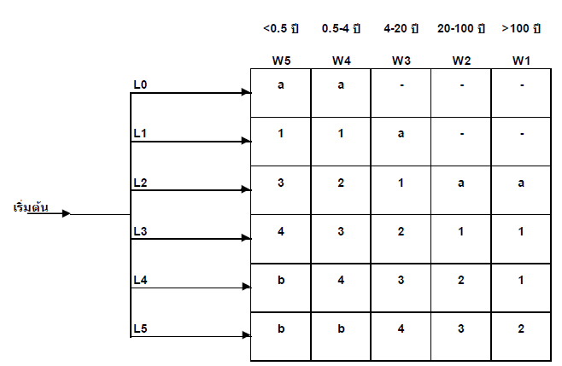

**ภาพที่ 1** อัตราการเกิดเหตุการณ์กับความเสี่ยงสูญเสียต่อทรัพย์สิน(Asset & Production Loss, L)

**ที่มา**: (IEC 61508 และ IEC 61511)

ความสูญเสียต่อทรัพย์สิน (Asset & Production Loss, L) คือผลกระทบจากการที่กระบวนการผลิตไม่สามารถควบคุมได้เนื่องจากการทำงานของระบบวัดคุมนิรภัย โดยคำนวณคิดออกมาเป็นจำนวนเงินจากค่าความเสียหายทั้งหมด ไม่ว่าจะทั้งทางตรงหรือทางอ้อม โดยแบ่งความสูญเสียต่อทรัพย์สินเป็น 6 ระดับ ดังแสดงในภาพที่ 2

LO หมายถึง ไม่มีการสูญเสีย

L1 หมายถึง สูญเสียเล็กน้อยมาก คิดเป็นเงินน้อยกว่า 10,000 เหรียญสหรัฐ (น้อยกว่า 316,000 บาท)

L2 หมายถึง สูญเสียเล็กน้อย แต่ไม่ถึงขั้นหยุดกระบวนการผลิต คิดเป็นเงินมากกว่า 10,000 เหรียญสหรัฐ และน้อยกว่า 100,000 เหรียญสหรัฐ (316,000 บาท ถึง 3,160,000 บาท)

L3 หมายถึง สูญเสียปานกลาง และต้องหยุดกระบวนการผลิตเป็นช่วงสั้นๆหรือคิดเป็นเงินมากกว่า 100,000 เหรียญสหรัฐ และน้อยกว่า 1,000,000 เหรียญสหรัฐ (3,160,000 บาท ถึง 31,600,000 บาท)

L4 หมายถึง สูญเสียจำนวนมาก และต้องหยุดกระบวนการผลิตเป็นเวลานาน หรือคิดเป็นเงิน มากกว่า 1,000,000 เหรียญสหรัฐ และน้อยกว่า 10,000,000 เหรียญสหรัฐ (31,600,000 บาท ถึง 316,000,000 บาท)

L5 หมายถึงสูญเสียจำนวนมาก ส่งผลกระทบบริเวณกว้างและต้องหยุดกระบวนการผลิตเป็นเวลานาน คิดเป็นเงินมากกว่า 10,000,000 เหรียญสหรัฐ (มากกว่า 316,000,000 บาท)

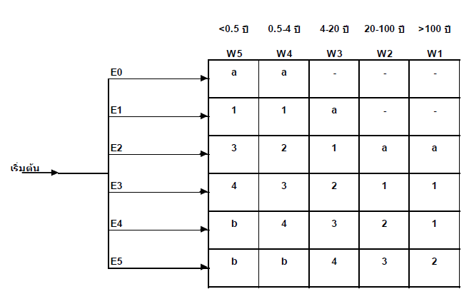

**ภาพที่ 2** อัตราการเกิดเหตุการณ์กับความเสียหายต่อสิ่งแวดล้อม (Environmental damage, E)

**ที่มา**: (IEC 61508 และ IEC 61511)

ความเสียหายต่อสิ่งแวดล้อม (Environmental damage, E) แบ่งความเสียหายต่อสิ่งแวดล้อมเป็น 6 ระดับ ดังนี้

E0 หมายถึง ไม่มีการรั่วไหลหรือผลกระทบต่อสิ่งแวดล้อม

E1 หมายถึง กระทบต่อสิ่งแวดล้อมเล็กน้อยมาก

E2 หมายถึง กระทบต่อสิ่งแวดล้อมเล็กน้อย

E3 หมายถึง เกิดการรั่วไหลหรือส่งผลกระทบภายในบริษัทฯ หรืออาจส่งผลกระทบต่อสิ่งแวดล้อมชั่วคราว

E4 หมายถึง เกิดการรั่วไหลหรือส่งผลกระทบต่อภายนอกบริษัทฯ หรืออาจส่งผลกระทบต่อสิ่งแวดล้อมอย่างถาวร แต่ยังสามารถฟื้นฟูกลับมาได้โดยระยะเวลาอันสั้น

E5 หมายถึง เกิดการรั่วไหลหรือส่งผลกระทบต่อภายนอกบริษัทฯ หรืออาจส่งผลกระทบต่อสิ่งแวดล้อมอย่างถาวร และไม่สามารถฟื้นฟูกลับมาได้

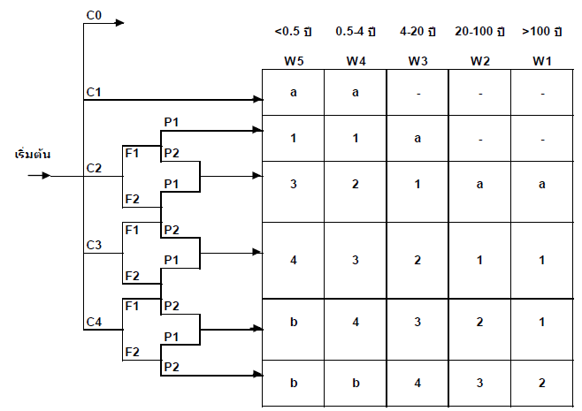

**ภาพที่ 3** อัตราการเกิดเหตุการณ์กับผลกระทบต่อชีวิตคน (Consequences Concerning People, C)

**ที่มา**: (IEC 61508 และ IEC 61511)

ผลกระทบต่อชีวิตคน (Consequences Concerning People, C) แบ่งระดับผลกระทบออกมา เป็น 5 ระดับ ดังแสดงในภาพที่ 3 ดังนี้

C0 หมายถึง ไม่มีการบาดเจ็บเกิดขึ้น

C1 หมายถึง บาดเจ็บเล็กน้อย ระดับปฐมพยาบาล แต่ไม่หยุดงาน

C2 หมายถึง บาดเจ็บเล็กน้อย ระดับปฐมพยาบาลหรือจำกัดลักษณะการทำงาน

C3 หมายถึง บาดเจ็บสาหัส ถึงขั้นรักษาพยาบาล และหยุดงานอย่างน้อย 1 วัน

C4 หมายถึงเสียชีวิตหรือพิการถาวรหลายส่วน

โดยผลกระทบต่อชีวิตคน จะต้องทำการพิจารณา 2 เกณฑ์เพื่อใช้ในการประเมินความเสี่ยง ดังนี้

1. ระยะเวลาในบริเวณอันตราย (Frequency of Exposure Time, F) ได้แบ่งระยะเวลาในบริเวณอันตราย เป็น 2 ระดับ ดังนี้

F1 หมายถึง การมีผู้ปฏิบัติงานและผู้เกี่ยวข้องอยู่ในบริเวณที่อาจจะเกิดเหตุการณ์ได้น้อยกว่าครึ่งวัน

F2 หมายถึง การมีผู้ปฏิบัติงานและผู้เกี่ยวข้องอยู่ในบริเวณที่อาจจะเกิดเหตุการณ์ได้มากกว่าครึ่งวัน

1. การหลีกเลี่ยงจากบริเวณอันตราย (Possibility of Avoiding, P) ได้แบ่งการหลีกเลี่ยงจากบริเวณอันตราย เป็น 2 ระดับ ดังนี้

P1 หมายถึง สามารถที่จะหลีกเลี่ยงจากเหตุการณ์ที่จะเกิดขึ้นได้

P2 หมายถึง ไม่สามารถที่จะหลีกเลี่ยงจากเหตุการณ์ที่จะเกิดขึ้นได้

1. ทำการเปรียบเทียบค่าระดับความปลอดภัยที่ได้จากการประเมินความผิดปกติของอุปกรณ์ภายใต้การควบคุม (SIL EUC) กับระดับความปลอดภัยของระบบวัดคุมนิรภัย (SIL SIF) ซึ่งจะพิจารณาจากอัตราการเกิดเหตุการณ์อันตราย และค่าความผิดพลาดดังแสดงในตารางที่ 1

**ตารางที่ 1** แสดงค่าระดับความปลอดภัยที่ค่าเฉลี่ยความผิดพลาดอันตรายของฟังก์ชั่นวัดคุมนิรภัย (ระบบย่อย)

|  |  |  |
| --- | --- | --- |
| ค่าระดับความปลอดภัย  (SIF) | อัตราการเกิดเหตุการณ์อันตรายต่ำ  (W) < 1 ครั้ง/ปี | อัตราการเกิดเหตุการณ์อันตรายสูง  (W) > 1 ครั้ง/ปี |
| ค่าเฉลี่ยความผิดพลาดอันตราย  ของฟังก์ชั่นนิรภัยหรือของระบบย่อย  (ครั้งต่อเวลาที่ต้องการ) | ค่าความผิดพลาดอันตราย  ของฟังก์ชั่นนิรภัยหรือของระบบย่อย  (ครั้งต่อชั่วโมง) |
| 4 | <10-5 to <10-4 | <10-9 to <10-8 |
| 3 | <10-4 to <10-3 | <10-8 to <10-7 |
| 2 | <10-3 to <10-2 | <10-7 to <10-6 |
| 1 | <10-2 to <10-1 | <10-6 to <10-5 |

หมายเหตุ: เวลาที่ต้องการหมายถึงช่วงระยะเวลาในการทดสอบอุปกรณ์ของแต่ละโรงงาน เช่น ทุกๆ 6 เดือน

โดยค่าเฉลี่ยความผิดพลาดอันตรายของฟังก์ชั่นนิรภัยหรือของระบบย่อยหาได้จากการใช้ Faul Tree Analysis ในการประเมินหรือสามารถคิดค่าเฉลี่ยความผิดพลาดอันตรายของฟังก์ชั่นนิรภัยจากสมการที่ 1 ดังนี้

PFDavg(SIF) = PFDavg(SE)+ PFDavg(LS)+ PFDavg(FE) (1)

โดย

PFDavg(SIF) = ผลรวมค่าเฉลี่ยความผิดพลาดอันตรายของฟังก์ชันวัดคุมนิรภัย

PFDavg(SE) = ค่าเฉลี่ยความผิดพลาดอันตรายของอุปกรณ์การวัด

PFDavg(LS) = ค่าเฉลี่ยความผิดพลาดอันตรายของส่วนประมวลผล

PFDavg(FE) = ค่าเฉลี่ยความผิดพลาดอันตรายของอุปกรณ์สุดท้าย

1. สรุปผลจากการเปรียบเทียบค่าระดับความปลอดภัย โดยที่ระดับความปลอดภัยของระบบวัดคุมนิรภัย (SIL SIF) จะต้องมีค่ามากกว่า ค่าระดับความปลอดภัยที่ได้จากการประเมินความผิดปกติของอุปกรณ์ภายใต้การควบคุม (SIL EUC) ที่กำหนดจากมาตรฐาน IEC จะถือว่าระบบวัดคุมนิรภัยมีความสามารถป้องกันอันตรายที่อาจเกิดจากความผิดพลาดของอุปกรณ์ภายใต้การควบคุมได้ และไม่ต้องปรับปรุง ในขณะเดียวกันหาก SIL SIF มีค่าน้อยกว่า SIL EUC หมายความว่าระบบวัดคุมนิรภัยนี้ไม่สามารถป้องกันอันตรายที่เกิดจากความผิดพลาดของอุปกรณ์ภายใต้กรควบคุมได้

**ผลการวิจัย**

อุปกรณ์การวัดของฟังก์ชั่นนิรภัยทั้งหมดในระบบ**เครื่องแลกเปลี่ยนความร้อนในกระบวนการผลิตเม็ดพลาสติก มีการติดตั้งอุปกรณ์การวัด** 3 **ชุด อยู่บนอุปกรณ์หลัก** 2 **อุปกรณ์ (**Drum Discharge Pressure **และ** Product Liquid Drum**) ดังแสดงในภาพที่ 4 และรายละเอียดในตารางที่** 2

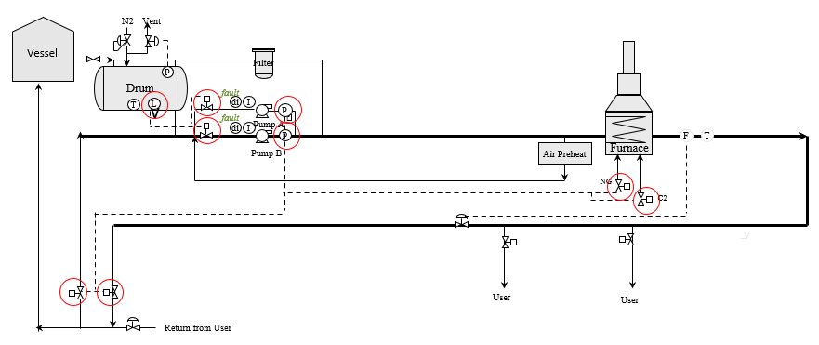

**ภาพที่ 4** แสดง**อุปกรณ์การวัด** 3 **ชุด อยู่บนอุปกรณ์หลัก** 2 **อุปกรณ์ได้แก่** Drum Discharge Pressure **และ** Product Liquid Drum

**ตารางที่ 2** รายละเอียดของฟังก์ชั่นนิรภัย

|  |  |  |  |
| --- | --- | --- | --- |
| อุปกรณ์หลัก | หมายเลข SIF | อุปกรณ์การวัดนิรภัย | หมายเลขอุปกรณ์การวัดนิรภัย |
| Discharge Pressure | 1 | Pressure Transmitter High High | PTHH-510 A/B |
|  | 2 | Pressure Transmitter Low Low | PTLL-510 A/B |
| Product liquid drum | 3 | Level Transmitter Low Low | LTLL-510 |

ตารางที่ 2 ได้แสดงหมายเลขของแต่ละอุปกรณ์การวัดบนอุปกรณ์หลัก จำนวน 2 อุปกรณ์ได้แก่ Discharge Pressure ซึ่งมีอุปกรณ์การวัดนิรภัย คือ Pressure Transmitter High High หมายเลข PTHH-510 A/B และ Pressure Transmitter Low Low หมายเลข PTLL-510 A/B ทั้ง 2 อุปกรณ์การวัดใช้ควบคุมแรงดันที่ออกจากถังเพื่อส่งสารเคมีไปที่เตาเผา (Furnace) ส่วนอุปกรณ์การวัด Level Transmitter Low Low หมายเลข LTLL-510 บนอุปกรณ์หลัก Product liquid drum ทำหน้าที่รักษาระดับของเหลวภายในถังเพื่อให้คงสภาพของถังไว้

การหาระดับความปลอดภัยของอุปกรณ์ภายใต้การควบคุมในการประเมินความเสี่ยงของอุปกรณ์ภายใต้การควบคุม จำเป็นต้องใช้กราฟความเสี่ยง ซึ่งเป็นเครื่องมือตามมาตรฐาน IEC 61508 และ IEC 61511 ดังแสดงในตารางที่ 3

**ตารางที่ 3** การประเมินความเสี่ยงของอุปกรณ์ภายใต้การควบคุม

|  |  |  |  |  |  |
| --- | --- | --- | --- | --- | --- |
| หมายเลข SIF | รายละเอียดการตรวจจับ | อัตราการเกิดเหตุการณ์เมื่ออุปกรณ์ภายใต้การควบคุมทำงานผิดพลาด (W) | ผลกระทบต่อทรัพย์สิน  (L) | ผลกระทบต่อชีวิตคน (C) | ผลกระทบต่อสิ่งแวดล้อม (E) |
| 1 | High high discharge pressure detection | PTHH: 10 ปี/ครั้ง  EBV: 10 ปี/ครั้ง  Pump S/D: 10 ปี/ครั้ง  รวม 3.33 ปี/ครั้ง (W4) | ค่าใช้จ่ายสำหรับอุปกรณ์ที่เสียหายจากการรั่วไหลและหยุดระบบ  ประมาณ 1000K USD (L3)  (ประมาณ 31,092,500 บาท) | (F2)  (P1)  (C3) | (E3) |
| 2 | Low discharge pressure | PTLL: 10 ปี/ครั้ง  EBV: 10 ปี/ครั้ง  Pump S/D: 10 ปี/ครั้ง  รวม 3.33 ปี/ครั้ง (W4) | ค่าใช้จ่ายสำหรับอุปกรณ์ที่เสียหายจากการรั่วไหลและหยุดระบบ  ประมาณ 1000K USD (L3)  (ประมาณ 31,092,500 บาท) | (F2)  (P1)  (C3) | (E3) |
| 3 | Drum level low detector | LTLL: 5 ปี/ครั้ง (W4)  EBV: 5 ปี/ครั้ง  รวม 2.5 ปี/ครั้ง (W4) | ค่าใช้จ่ายสำหรับอุปกรณ์ที่เสียหายจากหยุดระบบ  ประมาณ 57K USD (L2)  (ประมาณ 1,700,000 บาท) | (F2)  (P1)  (C0) | (E0) |

ตารางที่ 3 ได้แสดงการหาอัตราการเกิดเหตุการณ์ผิดพลาดของอุปกรณ์ภายใต้การควบคุม SIF หมายเลข 1 พบว่า ชุด PTHH มีโอกาสทำงานผิดพลาด 1 ครั้งใน 10 ปี และ Emergency Block Valve ที่ทำหน้าที่เป็น Final Element จะมีโอกาสทำงานผิดพลาด 1 ครั้งใน 10 ปี ในขณะที่ปั๊มที่ทำหน้าที่อัดแรงดันให้ discharge pressure มีค่าตามกำหนดเพื่อส่งสารเคมีเข้าเตาเผา มีโอกาสหยุดทำงาน 1 ครั้งใน 10 ปี ดังนั้นอัตราการเกิดเหตุการณ์รวมทั้งหมดของอุปกรณ์ทั้ง 3 ครั้งใน 10ปี หรือ 3.33 ปีต่อครั้ง ซึ่งเมื่อเทียบกับอัตราการเกิดเหตุการณ์นี้จะอยู่ในช่วง 0.5 ปี ถึง 4 ปี นั่นคือเท่ากับ W4 โดย SIF อีก 2 หมายเลขสามารถอธิบายโดยใช้วิธีเดียวกัน ดังนั้นอัตราการเกิดเหตุการณ์จะเท่ากับ 3.33 ปีต่อครั้งและ 5 ปีต่อครั้ง ตามลำดับมีค่าเท่ากับ W4 เช่นกัน

สำหรับการประเมินผลกระทบต่อทรัพย์สิน (L) ในกรณีอุปกรณ์ Discharge Pressure ทำงานผิดพลาดและทำให้เกิดความเสียหายจากการรั่วไหลจะต้องมีค่าเสียหายจากการหยุดระบบเปลี่ยนอุปกรณ์ได้แก่ Coil ภายในเตาเผาและตัว Pump ซึ่งมีค่าเสียหายประมาณ 100,000 เหรียญสหรัฐ ส่วนความเสียหายจาก Level low ทำงานผิดพลาดจะต้องมีการหยุดระบบ โดยคิดค่าใช้จ่ายจากการประเมินราคาร่วมกันระหว่างผู้ที่เกี่ยวข้องของการสูญเสียจากการหยุดผลิตไปประมาณ 57,000 เหรียญสหรัฐ เมื่อเทียบกับเกณฑ์ความเสี่ยง SIF ทั้ง 3 หมายเลข ได้ตัวแปรผลกระทบต่อทรัพย์สินอยู่ระดับ L3, L3 และ L2 ตามลำดับ

ส่วนผลกระทบต่อชีวิตของผู้ปฏิบัติงาน (C) พบว่าเมื่ออุปกรณ์ภายใต้การควบคุมทำงานผิดพลาด จะมีผลกระทบต่อชีวิตคนเนื่องจากมีโอกาสได้รับสัมผัสจากความร้อน จากการแผ่รังสีเนืองจากการรั่วไหลของสารเคมีและเกิดไฟไหม้ จะเท่ากับ C3 ในขณะเดียวกัน กรณีของ SIF หมายเลข 3 Drum level low จะไม่มีผลต่อชิวิตของผู้ปฏิบัติงาน เนื่องจากไม่มีการรั่วไหลและเกิดไฟไหม้ ทั้ง 3 หมายเลข ประเมินโอกาสที่ผู้ปฏิบัติงาน และผู้เกี่ยวข้องอยู่ในบริเวณที่อาจจะเกิดเหตุการณ์ได้มากกว่าครึ่งวัน (F2) ซึ่งสามารถหลีกเลี่ยงหรือหนีออกจากสถานการณ์อันตรายได้ (P1) ตามลำดับ

และสำหรับสิ่งแวดล้อมเมื่อเกิดความผิดพลาด ทำให้เกิดการรั่วไหลซึ่งมีโอกาสรั่วไหลเกิดเป็นลูกไฟขนาดใหญ่ โดยใช้ PHAST modeling ประเมินที่ 1/2 LFL เป็นระยะทางประมาณ 23 เมตร จากการประเมินส่งผลกระทบต่อสิ่งแวดล้อมชั่วคราวแต่ออกไปภายในขอบเขต E3 กรณีของ SIF หมายเลข 3 Drum level low จะไม่มีผลต่อสิ่งแวดล้อมเนื่องจากจะต้องมีผลกระทบเพียงแค่ถังผิดรูปซึ่งไม่มีโอกาสที่จะเกิดการรั่วไหลในกรณีนี้ได้ ประเมินผลกระทบต่อสิ่งแวดล้อม E0

จากนั้นทำการเปรียบเทียบค่าความปลอดภัยที่ได้จากการประเมินค่าความผิดปกติของอุปกรณ์ภายใต้การควบคุม (SIL EUC) กับระดับความปลอดภัยของระบบวัดคุมนิรภัย (SIL SIF) โดยระดับความปลอดภัยของระบบวัดคุมนิรภัย หรือ SIL SIF จะได้จากการประเมินค่าเฉลี่ยความผิดพลาดอันตรายของฟังก์ชั่นนิรภัยหรือของระบบย่อย จาก Fault Tree Analysis ดังแสดงในภาพที่ 5 ตัวอย่าง SIF หมายเลข 1 จะเห็นได้ว่า PFDavg(SIF) = 0.015

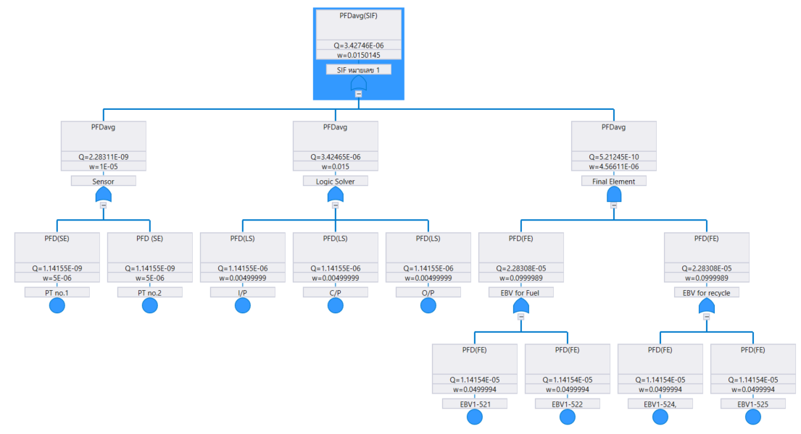

**ภาพที่ 5** High high discharge pressure detection

ซึ่ง SIF อีก 2 หมายเลขใช้วิธีการประเมินค่าเฉลี่ยความผิดพลาดอันตรายของฟังก์ชั่นนิรภัยโดยใช้โปรแกรม Fault Tree Analysis เช่นเดียวกับ SIF ระบบแรกตามภาพที่ 5

จากนั้นทำการนำค่าเฉลี่ยความผิดพลาดอันตรายของฟังก์ชั่นนิรภัยที่ได้จากโปรแกรม Fault Tree Analysis มาเปรียบเทียบกับค่าระดับความปลอดภัยที่ค่าเฉลี่ยความผิดพลาดอันตรายของฟังก์ชั่นวัดคุมนิรภัย (ระบบย่อย) ดังแสดงในตารางที่ 1 ซึ่งจะพิจารณาจาก อัตราการเกิดเหตุการณ์อันตราย (W) และ ค่าเฉลี่ยความผิดพลาดอันตรายของฟังก์ชั่นนิรภัยหรือของระบบย่อย จากนั้นจะได้ค่า SIL SIF ของฟังก์ชั่นวัดคุมนิรภัย เพื่อนำมาเปรียบเทียบกับ SiF EUC จากอุปกรณ์ภายใต้ความควบคุมดังแสดงในตารางที่ 4

**ตารางที่ 4** ผลการเปรียบเทียบค่าระดับความปลอดภัย (SIL) ทั้งหมด

|  |  |  |  |  |  |  |  |
| --- | --- | --- | --- | --- | --- | --- | --- |
| หมายเลข SIF | หมายเลขอุปกรณ์การวัด | ค่า SIL จากอุปกรณ์ภายใต้ความควบคุม | | | ค่า SIL ของฟังก์ชั่นวัดคุมนิรภัย | | การเปรียบเทียบ |
| ผลกระทบ | ตัวแปร | SIL EUC | PFDavg | SIL SIF |
| 1 | PTHH-510 A/B | ทรัพย์สิน | (W4) , (L3) | 3 | 0.015 | 1 | SIL SIF < SIL EUC  ต้องปรับปรุง |
| ชีวิตคน | (W4) , (C3) | 3 |
| สิ่งแวดล้อม | (W4) , (E3) | 3 |
| 2 | PTLL-510 A/B | ทรัพย์สิน | (W4) , (L3) | 3 | 0.03001 | 1 | SIL SIF < SIL EUC  ต้องปรับปรุง |
| ชีวิตคน | (W4) , (C3) | 3 |
| สิ่งแวดล้อม | (W4) , (E3) | 3 |
| 3 | LTLL-510 A/B | ทรัพย์สิน | (W4) , (L2) | 2 | 0.004 | 2 | SIL SIF = SIL EUC  ต้องปรับปรุง |
| ชีวิตคน | (W4) , (C0) | - |
| สิ่งแวดล้อม | (W4) , (E1) | a |

ผลการเปรียบเทียบค่าระดับความปลอดภัย (SIL) แบ่งเป็น 2 กลุ่ม คือ กลุ่มที่ SIL EUC เท่ากับ 1 มีความเสี่ยงต่ำ ได้แก่ SIF หมายเลข 3 และ กลุ่มที่มีความเสี่ยงสูงได้แก่ SIF หมายเลข 1 และ 2 ที่ค่า SIL EUC เท่ากับ 3 และเมื่อทำการหาค่าระดับความปลอดภัยของอุปกรณ์ฟังก์ชั่นวัดคุมนิรภัยจากค่าเฉลี่ยความผิดพลาดอันตรายของฟังก์ชั่นนิรภัยที่หาได้จากช่วงระยะเวลาในการทดสอบอุปกรณ์ และอัตราความผิดพลาดของอุปกรณ์จากข้อมูลผู้ผลิต จะเห็นได้ว่า SIF หมายเลข 3 มีค่า SIL SIF เท่ากับ SIL EUC บ่งบอกถึงความเหมาะสมของฟังก์ชั่นนิรภัยว่ามีความสามารถในการป้องกันกระบวนการผลิตจากความผิดพลาดของอุปกรณ์ภายใต้การควบคุม จึงไม่ต้องทำการปรับปรุง ในขณะที่ SIF หมายเลข 1 และ 2 มีค่า SIL SIF น้อยกว่า SIL EUC แสดงถึงความไม่เหมาะสมของระบบวัดคุมนิรภัยของฟังก์ชั่นนิรภัย 2 หมายเลข จึงต้องทำการปรับปรุงต่อไป

**สรุปและอภิปรายผล**

ระดับความเสี่ยงของระบบระบบวัดคุมนิรภัยของเครื่องแลกเปลี่ยนความร้อนในกระบวนการผลิตเม็ดพลาสติก จากการประเมินโดยใช้มาตรฐาน IEC 61508 และ IEC 61511 ได้ค่าความปลอดภัยภายใต้ความควบคุม (SIL EUC) ได้แก่ SIL3, SIL3 และ SIL 2 ตามลำดับ

ระดับความความปลอดภัยขั้นต่ำของระบบวัดคุมนิรภัยของเครื่องแลกเปลี่ยนความร้อนในกระบวนการผลิตเม็ดพลาสติกที่ได้จากการใช้ Fault Tree Analysis Software Version 1.2.3 Copyright © 2019 ได้ผลสรุปว่ามี 2 ฟังก์ชัน ที่ค่า SILSIF ต่ำกว่าค่า SILEUC ได้แก่ PTHH-510 A/B และ PTLL-510 A/B ซึ่งบ่งบอกถึงความผิดพลาดในการทำงานที่สูงของฟังก์ชั่นวัดคุมนิรภัย

**ข้อเสนอแนะ**

พิจารณาจากการลดอัตราความผิดพลาดของอุปกรณ์นั้นจะต้องน้อยลง รวมถึงระยะเวลาในการทดสอบจะต้องมีความถี่ที่มากขึ้น การปรับปรุงทั้งหมดมีจุดประสงค์เพื่อเพิ่มค่าระดับความปลอดภัยของฟังก์ชั่นนิรภัย (SIL SIF) ให้เหมาะสมตามมาตรฐานของ IEC 61508 และ IEC 61511

**เอกสารอ้างอิง**

Khalida Babouri#1, R.B. (2019). **Assessment of Safey Integrity Requirement for Fired Heater System in Accordance with IEC 61508**. 02(04)

International Electrotechnical Communication. (2000). **Functional Safety Integrity of Electrical/ Electronic/ Programable Electronic Safety-Related Systems**. IEC-61508.

ABB International Electrotechnical Communication. (2015). **Functional Safety – Safety Instrumented Systems for The Process Industry Sector**. IEC-61511.

Silvana D. Costa. et. al. (2015). **Evaluation Safety Integrity Level Using Layer of Protection Analysis in Recycle Gas First Stage Cycle Compressor at PT. Pertamina Persero**., Australian Journal of Basic and Applied Sciences,9(20), Pages: 154-163, 2015.

Alison McKay, PROjEN plc, UK Richard Franklin, Heat Transfer Systems Ltd, UK. (2011). FIRE AND EXPLOSION HAZARDS WITH THERMAL FLUID SYSTEMS. Pages: 2

ทวิช ชูเมือง. (2548) ระบบวัดคุมนิรภัยในอุตสาหกรรมกระบวนการผลิต. ซีเอ็ดยูเคชั่น, กรุงเทพฯ